|  |
| --- |
| **КОМИТЕТ АДМИНИСТРАЦИИ ТРЕТЬЯКОВСКОГО РАЙОНА**  **АЛТАЙСКОГО КРАЯ ПО ОБРАЗОВАНИЮ** |

**ПРОГРАММА**

районной педагогической конференции

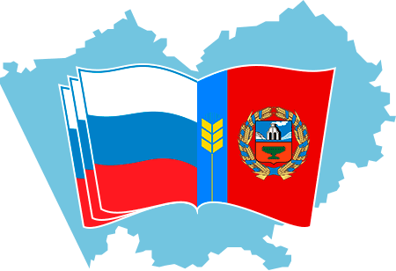

**«Актуальные направления развития**

**образования в**

**Третьяковском районе»**

**27 августа 2020 года**

**с.Староалейское**

|  |  |  |
| --- | --- | --- |
| logo | http://ombs.ru/uploads/images/partneri/%D0%BF%D0%BE%D0%B1%D0%B5%D0%B4%D0%B0.jpg | http://www.educaltai.ru/upload/medialibrary/883/slayd0.jpg |

**27 августа 2020 года**

**Местои время проведения:** актовый зал (с.Староалейское, ул.Кирова 59),12.00

**Форма проведения:**онлайн-конференция

**Категория участников:**администрация района**,** специалисты комитета по образованию, руководящие и педагогические работники образовательных учреждений, представители профсоюза, общественности

**Цель:** формирование общих подходов к управлению системой образования Третьяковского района, обеспечение открытости образовательного процесса, повышение эффективности и качества деятельности

|  |  |  |
| --- | --- | --- |
| **Время** |  | **Ответственный** |
| 11:50-12:00 | Онлайн регистрация участников мероприятия | **Е.Н.Кокорева**, главный специалист комитета по информатизации |
| 12:00-12:05 | Приветственное слово председателя комитета по образованиюМ.Г.Рыжкова | **М.Г.Рыжкова,** председатель комитета по образованию |
| 12:05-12:10 | Видеообращение Губернатора Алтайского края, Председателя Правительства Алтайского края В.П.Томенко | Губернатор Алтайского края, Председателя Правительства Алтайского края В.П.Томенко |
| 12:10-12:20 | Видеообращение министра просвещения Российской Федерации С.С.Кравцова | Министр просвещения Российской Федерации С.С.Кравцов |
| **Время** | **Тема** | **Выступающий** |
| 12:20-12:30 | Видеообращение главы района Н.В.Каверина | Н.В.Каверин, глава района |
| 12:30-12:45 | «Актуальные направления развития образования в Третьяковском районе»  (основной доклад председателя комитета М.Г.Рыжковой об итогах 2019-2020 учебного года и актуальных задачах на 2020-2021 учебный год)  видеообращение | **М.Г.Рыжкова,** председатель комитета по образованию |
| 12:45-12:50 | Приветственное слово О.И.Меркуловой, председателя совета председателей профкомов (видеообращение) | **О.И.Меркулова,** председатель совета председателей профкомов |
| 12:50-13:00 | Подведение итогов работы | **М.Г.Рыжкова**, председатель комитета по образованию |